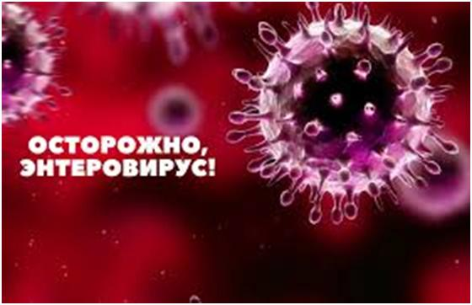**Осторожно! Энтеровирус!**

***Энтеровирусная инфекция (ЭВИ) – повсеместно распространенное инфекционное заболевание, вызываемое вирусами рода Enterovirus. Энтеровирусы отличаются высокой устойчивостью во внешней среде, способны сохранять жизнеспособность в воде поверхностных водоемов и влажной почве до 2 месяцев.***

Источником инфекции является только человек - больной или носитель возбудителя. Инкубационный период составляет в среднем от 1 до 10 дней. Среди заболевших преобладают дети, маленькие дети часто заражаются при попадании небольшой дозы возбудителя с водой или с пищей.

Основными путями передачи ЭВИ являются водный и контактно-бытовой, дополнительным – воздушно-капельный при развитии у больных симптомов поражения верхних дыхательных путей. Факторами передачи инфекции могут быть: сырая вода и приготовленный из неё лед, недостаточно обработанные овощи, фрукты, зелень, грязные руки, игрушки и другие объекты внешней среды, загрязненные энтеровирусами.

ЭВИ может протекать в различных формах – в виде герпетической ангины, высыпаний на коже туловища, конечностей, на лице в области ротовой полости, расстройств пищеварения. Перечисленные симптомы могут сопровождаться лихорадкой, слабостью, головными и мышечными болями.

**В целях предотвращения возникновения и распространение кишечных (энтеровирусных) инфекций в детских коллективах проводятся следующие меры профилактики:**

- недопущение посещения ребенком организованного детского коллектива с любыми проявлениями заболевания;

- размещение детей по группам/отрядам строго на основании существующих требований санитарного законодательства;

- закрепление персонала за каждой организованной группой;

- соблюдение личной гигиены детьми и персоналом;

- контроль за поступающими продуктами, обработкой овощей и фруктов, используемых в питании детей;

- соблюдение требований к условиям и технологии изготовления кулинарной продукции на пищеблоках детских и подростковых организаций;

- соблюдение требований к условиям и срокам хранения пищевых продуктов;

- использование кипяченой или бутилированной воды при организации питьевого режима в детских учреждениях;

- ежедневные уборки помещений с акцентом на места наибольшего риска заражения (санузлы, места скопления пыли);

- раздельное применение уборочного инвентаря в группах/помещениях для постоянного пребывания детей, туалетных, на пищеблоке;

- выделение персоналу отдельной спецодежды для раздачи пищи и уборки помещений.

**Чтобы избежать заражения энтеровирусной инфекцией, необходимо:**

- мыть руки с мылом после посещения туалета, перед едой;

- пить воду только гарантированного качества: бутилированную промышленного производства или кипяченую;

- избегать контактов с людьми с признаками инфекционных заболеваний, с сыпью, температурой, кашлем и другими симптомами;

- купаться только в тех бассейнах, в которых проводится обеззараживание и контроль качества воды;

- купаться только на специально оборудованных пляжах;

- родителям необходимо следить за детьми во время купания во избежание заглатывания воды;

- защищать пищу от мух и других насекомых.

**Помнить, что риски заболевания увеличиваются, если:**

- трогать грязными руками лицо, нос, глаза, употреблять пищу немытыми руками;

- пить сырую воду;

- пить воду из питьевых фонтанчиков;

- использовать лёд для охлаждения напитков, приготовленный из воды неизвестного качества;

- покупать продукты и напитки у уличных торговцев;

- принимать пищу в необорудованных для этой цели местах, в местах с низким уровнем соблюдения санитарной культуры;

- употреблять термически необработанные продукты;

- посещать с маленькими детьми мероприятия с большим скоплением людей;

- купаться в бассейнах, вода которых не подвергается периодическому обеззараживанию и контролю качества.

**При появлении симптомов заболевания необходимо срочно обратиться за медицинской помощью, вызвать на дом врача из поликлиники по месту жительства или (в случае тяжелого состояния) скорой медицинской помощи.**

**Не занимайтесь самолечением.**

Берегите себя и своих близких!

*Информация подготовлена по материалам с сайта* [*https://77.rospotrebnadzor.ru/index.php/press-centr/186-press-centr/11960-profilaktika-enterovirusnoj-infektsii*](https://77.rospotrebnadzor.ru/index.php/press-centr/186-press-centr/11960-profilaktika-enterovirusnoj-infektsii)